Министерство науки и высшего образования Российской Федерации

Федеральное государственное автономное учреждение высшего образования «Крымский федеральный университет им. В.И. Вернадского»

Физико-технический институт

Кафедра компьютерной инженерии и моделирования.

**Лабораторная работа №1**

по дисциплине: «WEB-программирование»

на тему:

«Основы HTML»

Выполнил:

студент 3 курса группы

ИВТ-б-о-172(1)

Латышев А.И.

Симферополь, 2019 г.

**Тема:** Основы HTML.

**Цель:** Изучить основные принципы построения Web-страниц, опираясь на знания языка разметки «HTML». Построить несколько Web-страниц, используя основные теги и атрибуты HTML.

**Теоретическая часть**

HTML (HyperText Markup Language — «язык гипертекстовой разметки») — стандартный язык разметки документов во Всемирной паутине.

Версии языка HTML

· HTML 0.9

· HTML 2.0, одобренный как стандарт 22 сентября 1995 года;

· HTML 3.2— 14 января 1997 года;

· HTML 4.0 — 18 декабря 1997 года;

· HTML 4.01 — 24 декабря 1999 года;

· HTML 5— 28 октября 2014 года

· HTML 5.1 начал разрабатываться примерно 19 декабря 2012 года.

**Структура HTML-документа:**

HTML — элемент верхнего уровня — ограничивает начало и конец документа. Использование элемента HTML не сказывается на выводе документа.

Если элемент HTML используется, начальный и конечный теги HTML должны идти вокруг всего документа, сразу после объявления DOCTYPE.

<HTML>

заголовок и тело документа

</HTML>

HEAD (ЗАГОЛОВОК) — заголовок документа

Основная структура HTML-документа должна состоять из заглавия и тела. Явное вложение заголовка в элемент HEAD не обязательно. Использование элемента HEAD не сказывается на вывод документа. Атрибуты отсутствуют. В документе должен присутствовать только один элемент HEAD, и он должен появиться до элемента BODY.

Основной контент Web-страницы находится в тэге BODY.

В HTML выделяют несколько тэгов, которые используются для различного форматирования текса при создании Web-страницы.

Например, тэг <p>…</p> служит для **формирования абзаца**. Параметры данного тэга – способы выравнивания контента (left, right, center, justify).

**Заголовки** предназначены, во-первых, показать важность раздела, к которому относятся, а во-вторых, с помощью различных заголовков легко регулировать размер текста. Чем выше уровень заголовка, тем больше размер шрифта. Самым верхним уровнем является уровень 1 (<h1>), а самым нижним — уровень 6 (<h6>).

Также следует отметить, что правильное использование заголовков помогает поисковым системам индексировать страницу.

**Маркированный список** формируется с помощью контейнера<ul>, а каждый пункт списка начинается с тега <li>, как показано ниже.

<ul>

<li>Значение №1</li>

<li> Значение №2</li>

<li> Значение №3</li>

</ul>

Таблицы могут использоваться не только для более наглядного предоставления информации, но и для верстки веб-страниц. Таблица с невидимой границей представляет собой словно модульную сетку, в блоках которой удобно размещать элементы веб-страницы. Однако в настоящее время верстка страниц в основном осуществляется с помощью слоев.

Таблица создается при помощи парного тэга <table>…</table>. Внутри содержатся тэги <td> для создания ячейки таблицы и <tr>, который служит контейнером для создания строки таблицы.

**Задание и порядок выполнения работы**

1. Создать файл index.html, в котором разместить информацию о себе (ФИО, группа) и создать список лабораторных работ (Л.р.№1, Л.р.№2, ...). Этот список будет пополняться в течение семестра.

2. Создать файл (главную страницу лабораторной работы №1), содержащий перечисление каких-либо объектов (например, список товаров, список туров и т.п.). В файле index.html создать гиперссылку на эту страницу.

3. На странице с перечислением объектов представить краткую информацию о них в табличной форме. Ширина таблицы должна составлять 75 % от ширины окна, расположение – по центру.

4. Создать страницу с опросной формой (поля ввода: ФИО, возраст, адрес, телефон, адрес электронной почты; флажки: области интересов; селекторные переключатели: основная сфера деятельности; выпадающий список: набор оценок сайта (1, 2, 3, 4, 5, "Затрудняюсь ответить"); многострочное поле ввода: комментарий; кнопки: "ОК", "Очистить форму"). Ссылку на эту страницу разместить на главной странице.

**Ответы**

**1.** – В ходе выполнения данного задания был создан в редакторе кода Visual Studio Code файл с index.html. В нем была размещена информация о себе, выраженная заголовком страницы. Далее, для создания списка лабораторных работ, был использован ненумерованный список <ul>, в каждом дочернем тэге <li> которого, была создана ссылка с помощью тэга <a>…</a>, которая ссылается на файл соответствующей лабораторной работы.

**Результат выполнения:**

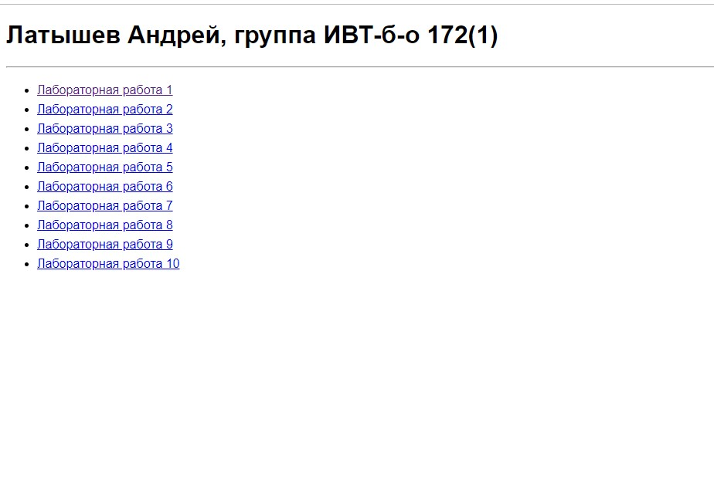

**2.** – В этом задании был создан файл lab1.html, который представляет собой файл первой лабораторной работы. Также он содержит информацию об абстрактных объектах (в данном случае – о фруктах). В индексном файле (index.html) в списке лабораторных работ была создана ссылка на файл lab1.html, в поле «Лабораторная работа №1».

**Результат выполнения:**

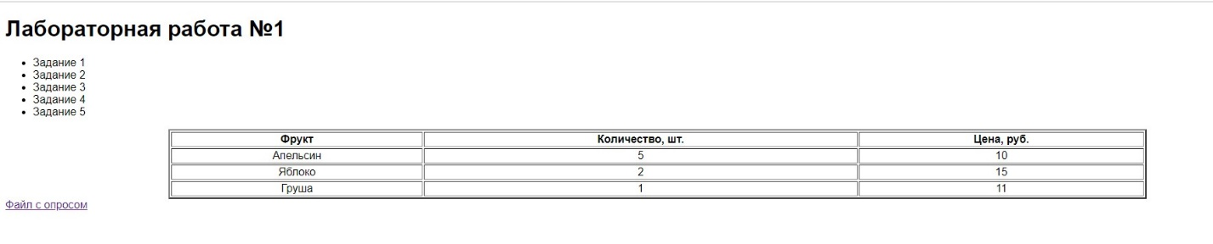

**3.** – Целью данного задания было создать представление информации о фруктах в табличном виде. Для этого была создана таблица при помощи тэга <table>…</table> с его дочерними тэгами <tr> и <td>. С помощью атрибутов HTML-тэга <table> таблица была расположена по центру таблицы, а также она стала занимать 75% ширины экрана. Теперь данные о фруктах хранятся в табличном виде.

**Результат выполнения:**



**4.** – В данном задании был создан файл poll.html, который содержит страницу-опрос с различными типами пользовательского ввода. Ввод был представлен **полями ввода** (тэг <input> с атрибутами type = text, email, number), **флажками** (тэг <input> с одинаковыми во всех записях атрибутами type = checkbox, и различным атрибутом value), **селекторными переключателями** (тэг <input> с атрибутами type = radio и одинаковым name = select), **выпадающим списком** (родительский тэг select с дочерними тэгами option, которые хранят значение), **многостраничным полем ввода** (родительский тэг form, в котором содержится тэг textarea для ввода пользовательского текста, два тэга <input> с атрибутами type = submit и type = reset, которые представляют кнопку для отправки формы на сервер и кнопку для сброса пользовательского вводы, соответственно). Ссылка на файл с опросом была размещена на странице «Лабораторная работа №1».

**Результат выполнения:**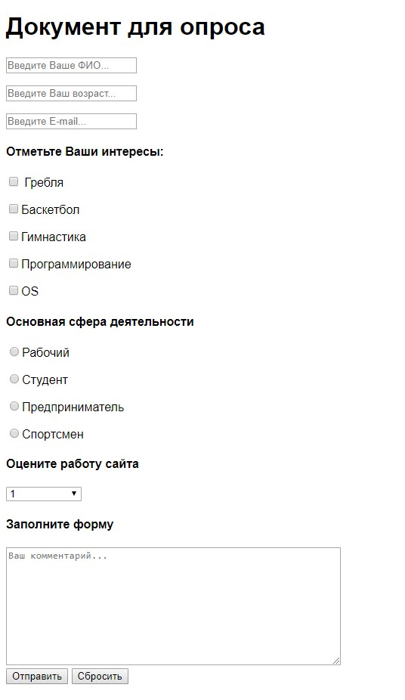

**Вывод:** В ходе выполнения данной лабораторной работы были изучены основы языка разметки HTML, основная структура HTML-документа. Помимо этого, были изучены основные тэги, из которых состоит Web-страница, а также атрибуты данных тэгов.

**Приложение (код):**

**1) Файл «Главная страница»:**

<!DOCTYPE html>

<html lang="en">

<head>

  <meta charset="UTF-8">

  <meta name="viewport" content="width=device-width, initial-scale=1.0">

  <meta http-equiv="X-UA-Compatible" content="ie=edge">

  <title>Приветствие</title>

  <link rel="stylesheet" href="css/style.css">

</head>

<body>

  <div class="bio">

    <h1>Латышев Андрей, группа ИВТ-б-о 172(1)</h1>

  </div>

  <hr>

  <ul class="labs">

    <li><a href="html/Lab1/lab1.html">Лабораторная работа 1</a></li>

    <li><a href="#">Лабораторная работа 2</a></li>

    <li><a href="#">Лабораторная работа 3</a></li>

    <li><a href="#">Лабораторная работа 4</a></li>

    <li><a href="#">Лабораторная работа 5</a></li>

    <li><a href="#">Лабораторная работа 6</a></li>

    <li><a href="#">Лабораторная работа 7</a></li>

    <li><a href="#">Лабораторная работа 8</a></li>

    <li><a href="#">Лабораторная работа 9</a></li>

    <li><a href="#">Лабораторная работа 10</a></li>

  </ul>

</body>

</html>

**2) Файл «Лабораторная работа 1»:**

<!DOCTYPE html>

<html lang="en">

<head>

  <meta charset="UTF-8">

  <meta name="viewport" content="width=device-width, initial-scale=1.0">

  <meta http-equiv="X-UA-Compatible" content="ie=edge">

  <title>Лабораторная работа 1</title>

  <link rel="stylesheet" href="../../css/style.css">

</head>

<body>

  <h1 class="title">Лабораторная работа №1</h1>

  <ul class="task">

    <li>Задание 1</li>

    <li>Задание 2</li>

    <li>Задание 3</li>

    <li>Задание 4</li>

    <li>Задание 5</li>

  </ul>

  <table class="tasks" border="2" width="75%" align="center">

    <tr>

      <td><b>Фрукт</b></td>

      <td><b>Количество, шт.</b></td>

      <td><b>Цена, руб.</b></td>

    </tr>

    <tr>

      <td>Апельсин</td>

      <td>5</td>

      <td>10</td>

    </tr>

    <tr>

      <td>Яблоко</td>

      <td>2</td>

      <td>15</td>

    </tr>

    <tr>

      <td>Груша</td>

      <td>1</td>

      <td>11</td>

    </tr>

  </table>

  <a href="poll.html">Файл с опросом</a>

  <div class="reports">

     <h2 class="report"><a href="../../../WEB Лаб.работа 1, Латышев А., ИВТ-б-о 172(1).pdf">Отчет</a></h2>

     <h2 class="report"><a href="../../../WEB Лаб.работа 1, Латышев А., ИВТ-б-о 172(1) v2.pdf">Отчет V.2</a></h2>

  </div>

</body>

</html>

**3) Файл страницы с опросом:**

<!DOCTYPE html>

<html lang="en">

<head>

  <meta charset="UTF-8">

  <meta name="viewport" content="width=device-width, initial-scale=1.0">

  <meta http-equiv="X-UA-Compatible" content="ie=edge">

  <title>Опрос</title>

  <link rel="stylesheet" href="../../css/style.css">

</head>

<body>

  <h1>Документ для опроса</h1>

  <div class="bio">

    <p><input type="text" placeholder="Введите Ваше ФИО..."></p>

    <p><input type="number" placeholder="Введите Ваш возраст..."></p>

    <p><input type="email" placeholder="Введите E-mail..."></p>

  </div>

  <h4>Отметьте Ваши интересы:</h4>

  <div class="interest">

    <p><input type="checkbox" value="Гребля"> Гребля</p>

    <p><input type="checkbox" value="Баскетбол">Баскетбол</p>

    <p><input type="checkbox" value="Гимнастика">Гимнастика</p>

    <p><input type="checkbox" value="Программирование">Программирование</p>

    <p><input type="checkbox" value="OS">OS</p>

  </div>

  <h4>Основная сфера деятельности</h4>

  <div class="selectors">

    <p><input type="radio" name="select">Рабочий</p>

    <p><input type="radio" name="select">Студент</p>

    <p><input type="radio" name="select">Предприниматель</p>

    <p><input type="radio" name="select">Спортсмен</p>

  </div>

  <h4>Оцените работу сайта</h4>

  <select name="work" id="0">

    <option value="1">1</option>

    <option value="2">2</option>

    <option value="3">3</option>

    <option value="4">4</option>

    <option value="5">5</option>

    <option value="hard">Затрудняюсь ответить</option>

  </select>

  <h4>Заполните форму</h4>

  <form action="">

    <textarea name="comment" id="1" cols="60" rows="10" placeholder="Ваш комментарий..."></textarea>

    <div class="btn">

      <input type="submit">

      <input type="reset">

    </div>

  </form>

</body>

</html>